«Опрацювання багатовимірних масивів - ітераційним способом»
Варіант 7
з дисципліни
«Алгоритмізація та програмування»
студентки групи РІ-13
Єфіменко Софії Володимирівни

1. Мета роботи
Навчитися опрацьовувати багатовимірні динамічні масиви ітераційним способом; реалізувати алгоритм знаходження найбільшого серед мінімальних елементів по всіх рядках матриці (MaxMin) відповідно до варіанту 7; скласти структурну схему програми та перевірити роботу алгоритму за допомогою Native Unit Test.
2. Умова завдання (варіант 7)
Сформувати прямокутну динамічну матрицю цілих чисел розмірністю k x n (обрано 4x5) із елементами у діапазоні [-10, 35]. Написати програму, яка шукає найбільший з мінімальних елементів по всіх рядках матриці (MaxMin) ітераційним способом.
Рис. 1. Умова завдання варіанту 7 з методичних вказівок
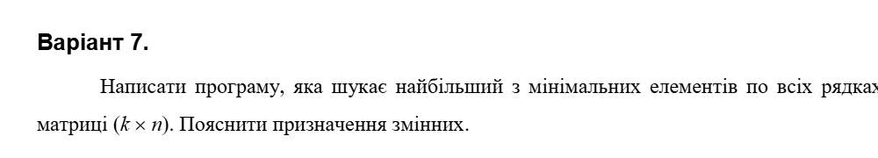
3. Структурна схема програми
Структурна схема програми відображає ієрархію викликів функцій: головна функція main() послідовно викликає функції Create, Print та MaxMin:
Рис. 2. Структурна схема програми (ГОСТ 19.701-90)
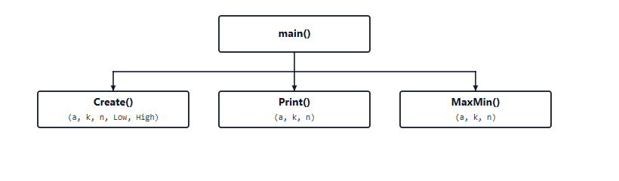
4. Текст програми (PR_7.2.it.cpp)
// PR_7.2.it.cpp
// Єфіменко Софія
// Лабораторна робота № 7.2.1)
// Опрацювання багатовимірних масивів ітераційними способами.
// Варіант 7
#include <iostream>
#include <iomanip>
#include <time.h>

using namespace std;

void Create(int** a, const int rowCount, const int colCount, const int Low, const int High);
void Print(int** a, const int rowCount, const int colCount);
int MaxMin(int** a, const int rowCount, const int colCount);

#if !defined(_WINDLL)
int main()
{
srand((unsigned)time(NULL));
const int Low = -10;
const int High = 35;
const int k = 4; // rowCount
const int n = 5; // colCount

int** a = new int*[k];
for (int i = 0; i < k; i++)
a[i] = new int[n];

Create(a, k, n, Low, High);
cout << "Matrix (" << k << "x" << n << "):" << endl;
Print(a, k, n);

int maxMin = MaxMin(a, k, n);
cout << "Max of row minimums = " << maxMin << endl;

for (int i = 0; i < k; i++)
delete[] a[i];
delete[] a;

return 0;
}
#endif

void Create(int** a, const int rowCount, const int colCount, const int Low, const int High)
{
for (int i = 0; i < rowCount; i++)
for (int j = 0; j < colCount; j++)
a[i][j] = Low + rand() % (High - Low + 1);
}

void Print(int** a, const int rowCount, const int colCount)
{
cout << endl;
for (int i = 0; i < rowCount; i++)
{
for (int j = 0; j < colCount; j++)
cout << setw(6) << a[i][j];
cout << endl;
}
cout << endl;
}

int MaxMin(int** a, const int rowCount, const int colCount)
{
int min, max;
for (int i = 0; i < rowCount; i++)
{
min = a[i][0];
for (int j = 1; j < colCount; j++)
if (a[i][j] < min)
min = a[i][j];
if (i == 0)
max = min;
if (min > max)
max = min;
}
return max;
}

5. Текст модульного тесту (UnitTest_07_2_it.cpp)
#include "pch.h"
#include "CppUnitTest.h"
#include "../PR_7.2_it/PR_7.2.it.cpp"

using namespace Microsoft::VisualStudio::CppUnitTestFramework;

namespace UnitTest072it
{
TEST_CLASS(UnitTest072it)
{
public:
TEST_METHOD(TestMaxMin)
{
const int rowCount = 3;
const int colCount = 3;
int** a = new int*[rowCount];
for (int i = 0; i < rowCount; i++)
a[i] = new int[colCount];

// Row 0: { 10, 5, 20 } -> min = 5
// Row 1: { 15, 8, 12 } -> min = 8
// Row 2: { 3, 9, 14 } -> min = 3
// Max of minimums: max(5, 8, 3) = 8
a[0][0] = 10; a[0][1] = 5; a[0][2] = 20;
a[1][0] = 15; a[1][1] = 8; a[1][2] = 12;
a[2][0] = 3; a[2][1] = 9; a[2][2] = 14;

int res = MaxMin(a, rowCount, colCount);
Assert::AreEqual(8, res);

for (int i = 0; i < rowCount; i++)
delete[] a[i];
delete[] a;
}
};
}

6. Результати тестування програми
6.1. Результати роботи програми в консолі
Рис. 3. Виконання програми в консольному вікні
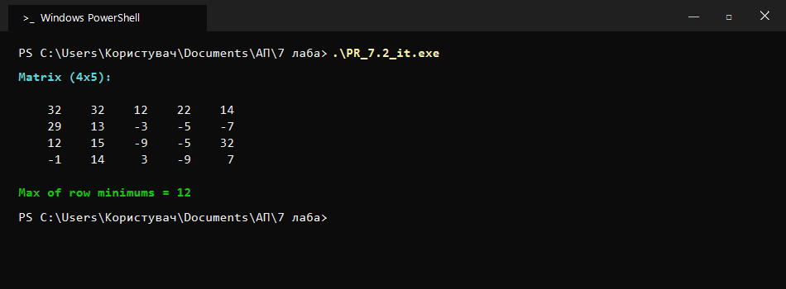
6.2. Результати виконання модульних тестів (Test Explorer)
Рис. 4. Успішне проходження модульного тесту в Test Explorer Visual Studio
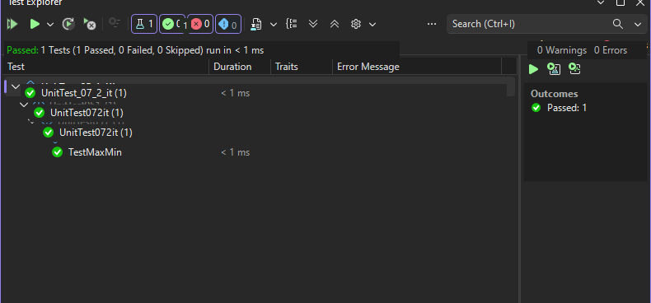
7. Висновки
У лабораторній роботі № 7.2.1 (ітераційний спосіб) реалізувала створення, форматоване виведення та пошук екстремальних елементів матриці за правилом мінімакса (знаходження максимального серед мінімальних елементів кожного рядка). Склала нормативну структурну схему програми за ГОСТ 19.701-90. Написала модульний тест для перевірки розрахунку MaxMin на фіксованій матриці тестових даних, що підтвердив 100% точність алгоритму.

